ТОО ”Колледж Хекслет”
Лабораторная работа №2
Хеширование и безопасное хранение паролей
Выполнено студентом:
Дубинин Кирилл
Практическое задание
Раздел RO4_4. Хеширование и безопасное хранение паролей.
Цель: Реализовать безопасное хеширование и проверку паролей через Argon2, интегрировать passwordService в регистрацию и вход пользователя и убедиться, что исходный password не сохраняется и не возвращается клиенту.
Условие: RO4_4/lesson2/ЛР-2.pdf
Требования задания
• Для password hashing используется пакет argon2.
• Криптографическая логика находится в passwordService.js.
• Регистрация использует hashPassword().
• Login использует verifyPassword().
• В PostgreSQL хранится passwordHash, а не исходный password.
• Два одинаковых passwords создают разные encoded hashes.
• Правильный password успешно проходит verify.
• Неправильный password не проходит verify.
• passwordHash отсутствует в HTTP-ответах.
• Студент может объяснить назначение salt и memory-hard hashing.
Ход выполнения
Криптографические операции сосредоточены в passwordService. Argon2id создаёт encoded hash со случайной salt, поэтому одинаковые пароли дают разные строки. verify() учитывает параметры и salt из encoded hash. Простое сравнение двух hash через === не подходит. hash-benchmark.js измеряет время hash/verify без вывода исходного пароля или его хеша. Быстрый SHA-256 не заменяет memory-hard password hashing.
Проект: RO4_4/lesson2
Запуск: npm install; npm start. Для PostgreSQL параметры подключения задаются в .env по образцу .env.example. Порядок применения SQL и миграций приведён в README.md проекта.
services/passwordService.js
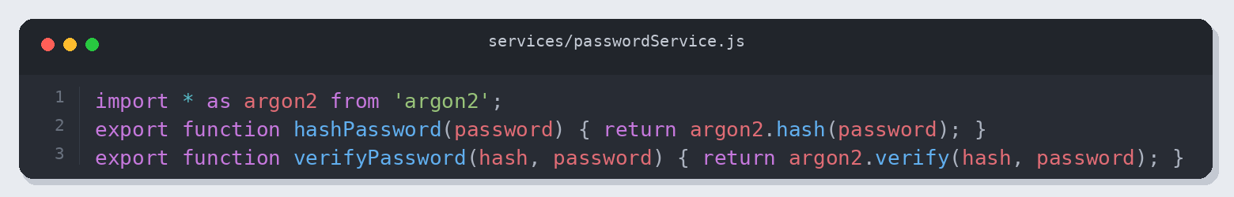
Листинг 1. services/passwordService.js
services/authService.js
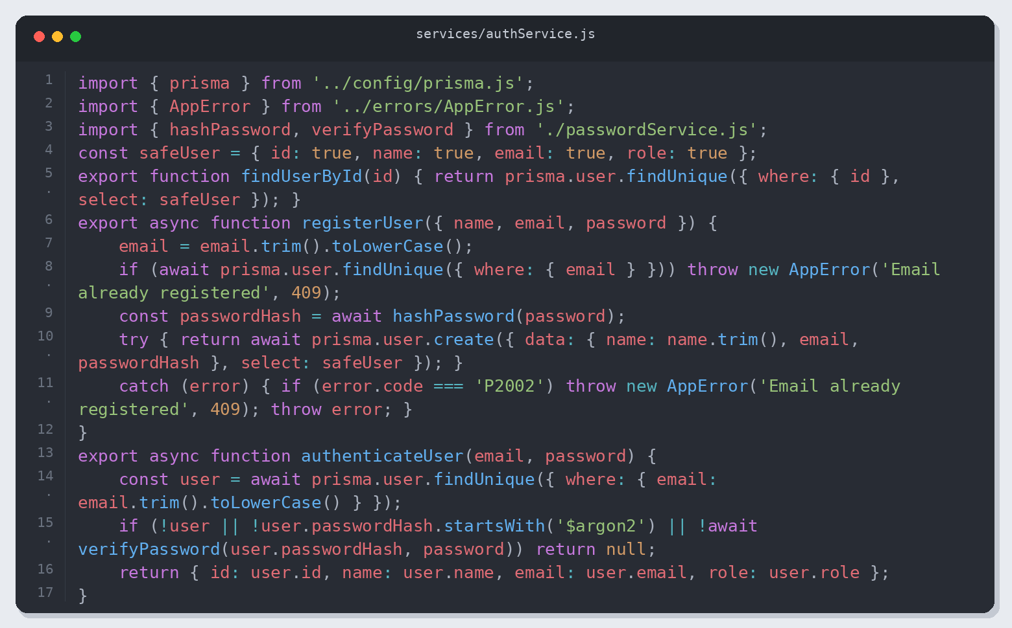
Листинг 2. services/authService.js
hash-benchmark.js
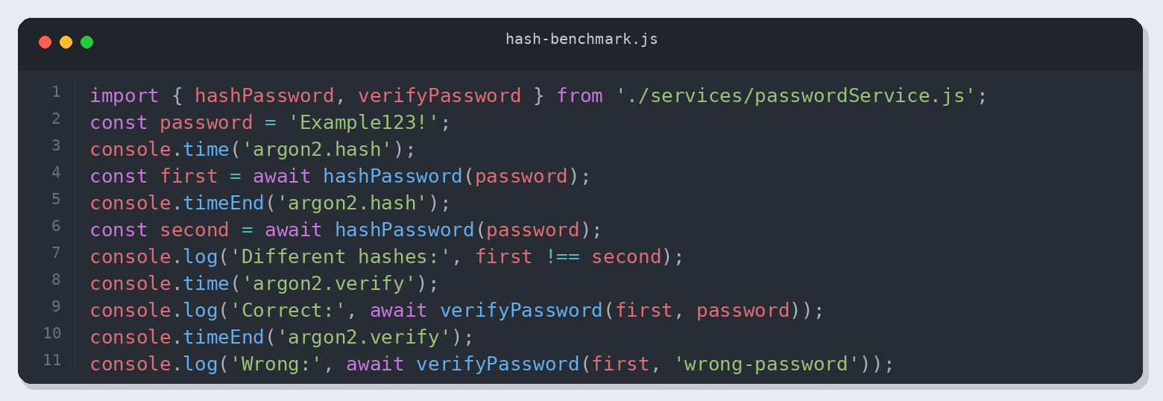
Листинг 3. hash-benchmark.js
Проверка результата
Проверено: 05.11.2026 13:38 (Алматы). Node.js v26.12.1.
Приведены фактические результаты проверки. Полный журнал: verification.json.
• Реальный PostgreSQL
• HTTP endpoints
• CRUD сохраняется в PostgreSQL
• UNIQUE и FOREIGN KEY; категории перенесены без потери товаров
• Связи 1:1, 1:N, M:N; CHECK(quantity > 0); составной ключ
• include/select, relation filter some, историческая сумма заказа
• Миграции description/slug применены; повторный seed без дублей
• Атомарный заказ COMMIT/ROLLBACK; цена из БД; валидация позиций
• Два зарегистрированных аккаунта с одним паролем имеют разные хеши; оба проходят login
• Регистрация/login; одинаковая ошибка для неверных credentials
• Argon2id, разные salt, пароль и хеш отсутствуют в ответах
• Chromium: login через fetch, сообщение при неверном пароле, имя после входа, очистка поля пароля
• Prisma Studio открыт в Chromium; таблица products содержит Keyboard
• Chromium: login через fetch, сообщение при неверном пароле, имя после входа, очистка поля пароля
HTTP-запросы
GET /api/products → 200
GET /api/products/1 → 200
GET /api/products/999999 → 404
GET /api/products/abc → 400
GET /api/products?category=Accessories&inStock=true&minPrice=10000&maxPrice=50000 → 200
GET /api/products?minPrice=abc → 400
GET /api/products?inStock=maybe → 400
GET /api/products?minPrice=500&maxPrice=100 → 400
POST /api/products → 403
POST /api/products → 400
POST /api/products → 201
PATCH /api/products/6 → 200
DELETE /api/products/6 → 200
GET /api/products/6 → 404
POST /api/products → 409
GET /api/orders/1 → 200
GET /api/orders?productId=1 → 200
GET /api/orders/999999 → 404
POST /api/products → 201
DELETE /api/products/8 → 200
POST /api/orders → 201
POST /api/orders → 409
POST /api/orders → 400
POST /api/orders → 400
POST /api/orders → 400
POST /api/orders → 404
POST /api/auth/register → 201
POST /api/auth/register → 409
POST /api/auth/register → 400
POST /api/auth/register → 400
POST /api/auth/register → 400
POST /api/auth/login → 200
POST /api/auth/login → 401
POST /api/auth/login → 401
POST /api/auth/register → 201
POST /api/auth/login → 200
GET /api/unknown → 404
Примеры ответов
POST /api/auth/register → 201
{
"user": {
"id": 4,
"name": "Кирилл",
"email": "kirill@example.com",
"role": "user"
}
}
POST /api/auth/login → 200
{
"user": {
"id": 4,
"name": "Кирилл",
"email": "kirill@example.com",
"role": "user"
}
}
Проверка в браузере Chromium
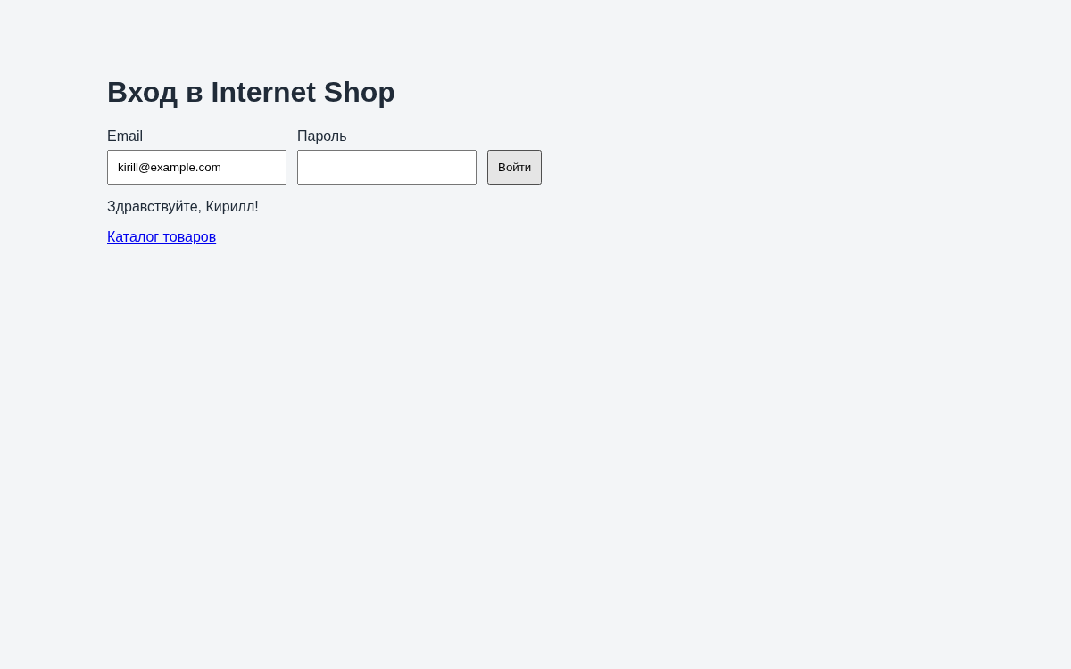
Скриншот работающего приложения после выполнения действий через интерфейс.
Проверка данных в Prisma Studio
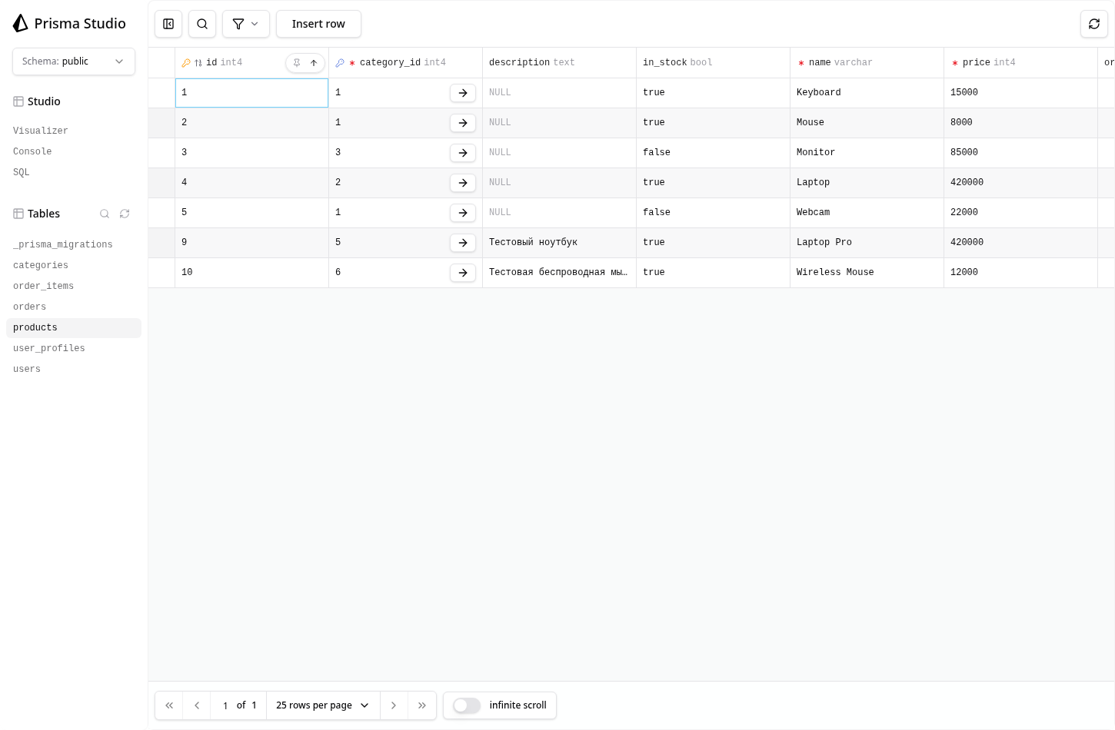
Prisma Studio: таблицы и данные проверенной учебной базы.
Результат
Проверены обязательные операции и указанные ошибочные сценарии; результаты сохранены вместе с исходным кодом.

